Лабораторная работа №1

**Тема**: Измерение мощности и работы тока в электрической лампе

**Цель**: научиться определять мощность и работу тока в электрической лампе, используя амперметр, вольтметр и секундомер

**Ход работы:**

1. Собрать цепь, изображенную на рисунке 1, а именно:
   1. Добавить необходимые элементы на рабочую область
   2. Подключить последовательно элементы по часовой стрелке от плюсового контакта к минусовому.

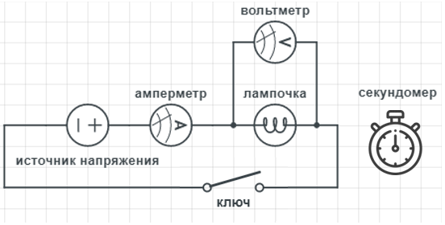

Рисунок 1

1. Установить напряжение в цепи равное 10 В, 18 В и 28 В.
2. Вычислить P (Мощность) и A (Работа тока) для каждого значения напряжения.

Мощность вычисляется по формуле, изображенной на рисунке 2.



Рисунок 2

Для вычисления работы тока в лампе необходимо засечь время, в течении которого лампа горела. Работа тока вычисляется по формуле, изображенной на рисунке 3. Время работы лампы выбрать на свое усмотрение.



Рисунок 3

1. Полученные результаты P и A внести в поля для ввода и сохранить эти значения в отчет.